STRATEGI for Favrskov Bibliotekerne 2018 - 2019

MISSION/ Hvorfor er vi her? Hvad vil vi:
Vores mission er at gøre klog – biblioteket skal være et attraktivt mødested med viden, litteratur og kultur som omdrejningspunkt
Vi vil understøtte Favrskov Kommunes vision om at være et godt sted at arbejde, bo og leve
Borgerne skal være centrum for al aktivitet

VISION/Overordnet formål:
Vores mål er, at Favrskov Bibliotekerne om 10 år fortsat er relevante, interessante - og appellerer til en bred brugergruppe

HANDLEPLAN
MÅL/Konkret vil vi:
- Understøtte digital dannelse og ruste borgerne i en digital tid
- Understøtte læselysten for børn og voksne
- Udvikle biblioteksrummet som lærings- og mødested ved at reducere i de fysiske materialer
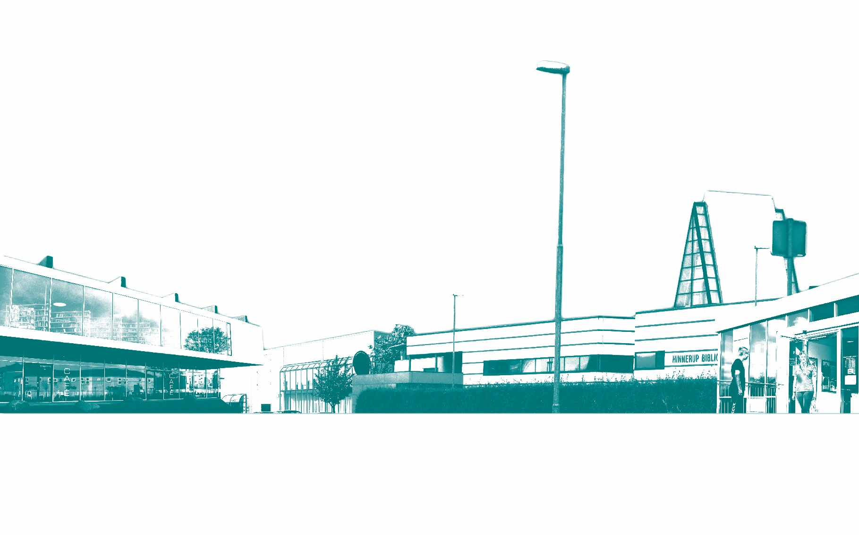
- Gentænke vores arrangementsvirksomhed – færre og mere fokuserede arrangementer
- Styrke vores PR og markedsføring gennem en målrettet indsats

Favrskov Bibliotekerne
Maj 2018

